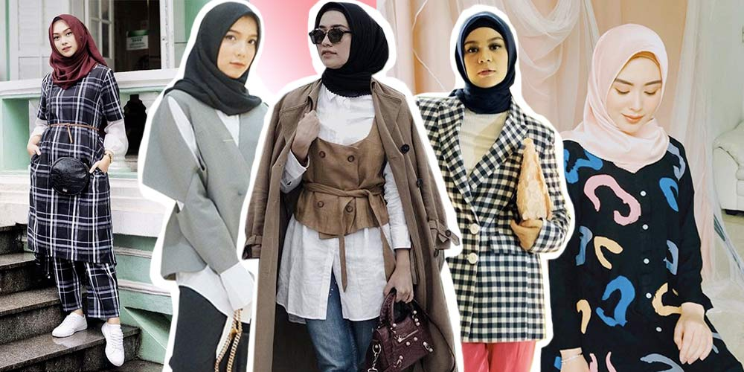**JOGJA FASHION**

**VIEW KATALOG**

**JOGJA FASHION**

**TOKO BAJU TERLENGKAP DIJOGJA**

Toko baju paling lengkap yang ada di Jogja dengan harga terjangkau dan Kualitas yang memuaskan

--FOOTER--

**LAPORAN**

**TRANSAKSI PEMBELIAN**

